系统设计说明书
- 引言与系统架构设计
编写目的：本文档是基于需求规格说明书，对电商平台的系统进行详细设计。
产品架构：
用户端 (C 端) 管理端 (B 端)
├── 首页聚合 ├── 商品管理 (PMS)
├── 混合搜索 (ES+向量+CF) ├── 订单管理 (OMS)
├── 商品详情 / 品牌 / 分类 ├── 会员管理 (UMS)
├── 购物车 / 下单 / 支付 ├── 促销管理 (SMS)
├── 个人中心 / 收藏 / 地址 ├── 内容管理 (CMS)
├── 个性化推荐 (AI) ├── RBAC 权限
└── 智能客服 (AI Agent) └── AI 数据分析助手

概念类图
1．C端-购物客户端（web）
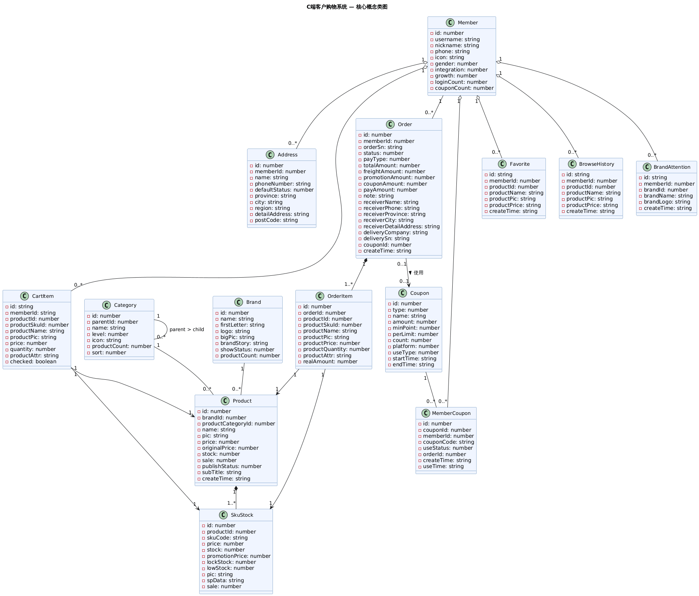

2.B端-管理系统
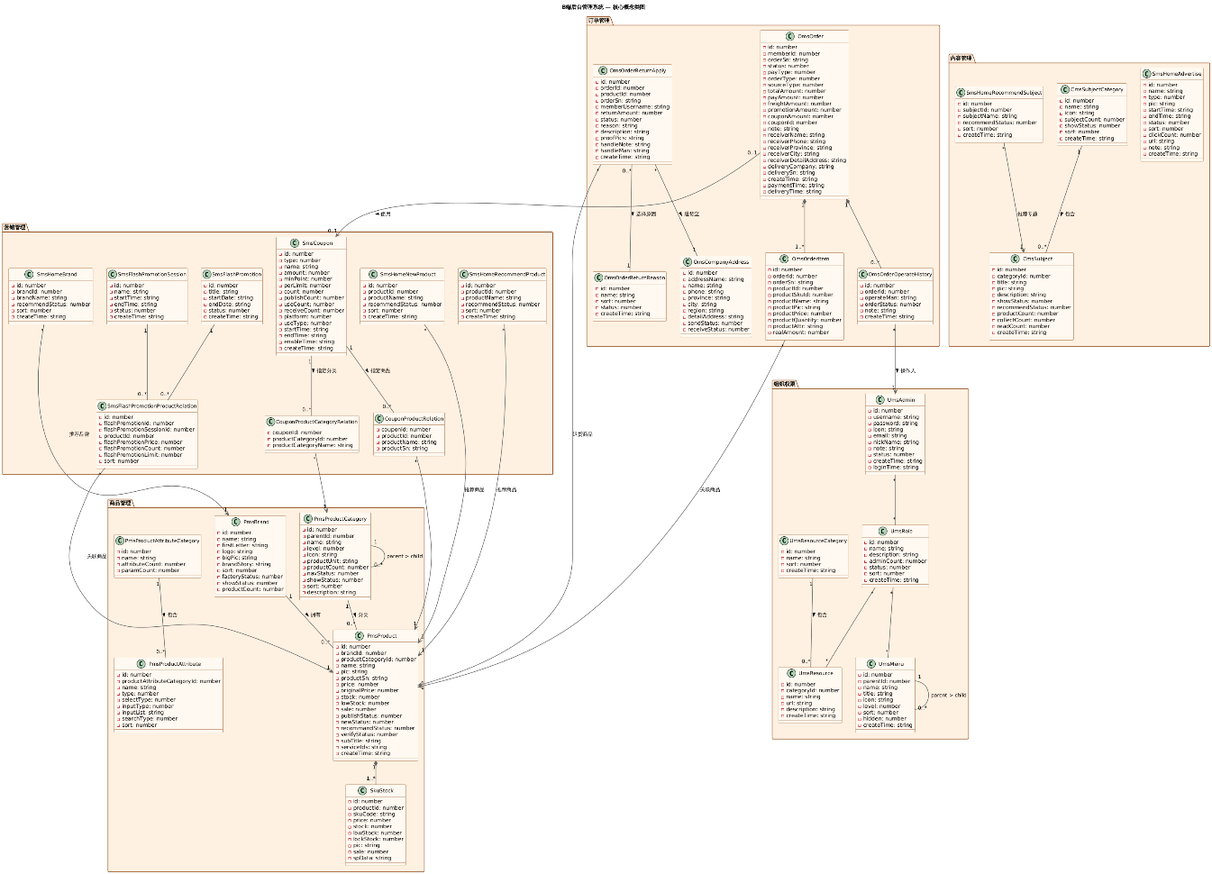

二、用例序列图及其操作契约

1.C端-购物客户端（web）
CU12 下单结算
用例序列图
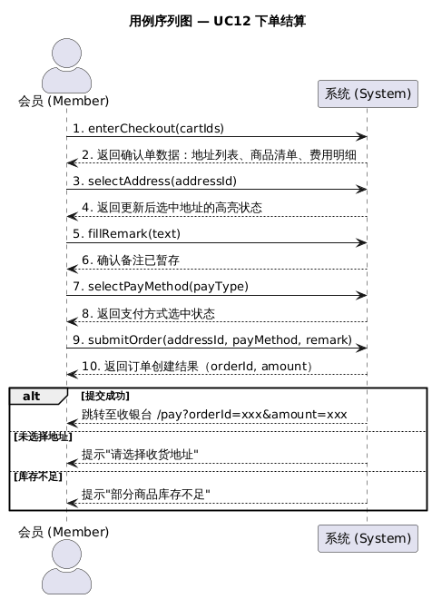

@startuml
skinparam actorStyle awesome
title 用例序列图 — UC12 下单结算

actor "会员 (Member)" as Member
participant "系统 (System)" as System

Member -> System : 1. enterCheckout(cartIds)
System --> Member : 2. 返回确认单数据：地址列表、商品清单、费用明细

Member -> System : 3. selectAddress(addressId)
System --> Member : 4. 返回更新后选中地址的高亮状态

Member -> System : 5. fillRemark(text)
System --> Member : 6. 确认备注已暂存

Member -> System : 7. selectPayMethod(payType)
System --> Member : 8. 返回支付方式选中状态

Member -> System : 9. submitOrder(addressId, payMethod, remark)
System --> Member : 10. 返回订单创建结果（orderId, amount）

alt 提交成功
System --> Member : 跳转至收银台 /pay?orderId=xxx&amount=xxx
else 未选择地址
System --> Member : 提示"请选择收货地址"
else 库存不足
System --> Member : 提示"部分商品库存不足"
end

@enduml

操作契约
系统操作 | submitOrder(addressId : number, payMethod : number, remark : string) : GenerateOrderResult
交叉引用 | • 用例：UC12 下单结算
前置条件 | 1. Member 已通过身份认证（memberStore.isLoggedIn === true）  2. Member 的购物车中存在至少一个被勾选的 CartItem 实例  3. 前端已由 enterCheckout() 操作完成 ConfirmOrderResult 数据的预加载  4. addressId 必须对应 memberReceiveAddressList 中某个有效的 MemberReceiveAddress 实例
后置条件 | 【实例创建】  1. 创建了一个新的 OmsOrder 实例 o（status = 0 待付款，createTime = 当前系统时间，orderSn = 系统生成的唯一订单号）  2. 针对被选中的每一个 CartPromotionItem ci，创建了一个对应的 OmsOrderItem 实例 oi  【属性赋值】  3. o.memberId 被设为当前 Member 实例的 id  4. o.memberUsername 被设为当前 Member 实例的 username  5. o.payType 被设为参数 payMethod  6. o.note 被设为参数 remark  7. o.totalAmount 被设为所有 oi.productPrice × oi.productQuantity 的累加和  8. o.freightAmount 被设为根据满额规则计算出的运费  9. o.promotionAmount 被设为已应用的促销优惠总金额  10. o.couponAmount 被设为已使用的优惠券抵扣金额（如有）  11. o.payAmount 被设为 totalAmount + freightAmount - promotionAmount - couponAmount  12. o.couponId 被设为本次使用的优惠券 ID（如有）  13. 对于每个 OmsOrderItem 实例 oi：  - oi.orderId 被设为 o.id  - oi.orderSn 被设为 o.orderSn  - oi.productId、oi.productSkuId 分别从对应 CartPromotionItem 的 productId、productSkuId 复制  - oi.productQuantity、oi.productPrice、oi.productAttr 从对应 CartPromotionItem 复制  14. o.receiverName、o.receiverPhone、o.receiverProvince、o.receiverCity、o.receiverRegion、o.receiverDetailAddress、o.receiverPostCode 从 addressId 对应的 MemberReceiveAddress 实例复制  【关联建立】  15. OmsOrder 实例 o 与当前 Member 实例之间建立了关联（通过 o.memberId）  16. OmsOrder 实例 o 与所有 OmsOrderItem 实例 oi 之间建立了组合关联（o.orderItemList 包含所有 oi）  17. 每个 OmsOrderItem 实例 oi 与对应的 PmsProduct、PmsSkuStock 实例之间建立了引用关联（通过 oi.productId、oi.productSkuId）  18. OmsOrder 实例 o 与指定的 MemberReceiveAddress 实例之间通过地址字段副本建立了记录关联  19. 若使用了优惠券，对应的 SmsCouponHistoryDetail 实例的 useStatus 从 0（未使用）更新为 1（已使用），useTime 设为当前时间，orderId 和 orderSn 设为 o 的值  【状态变更】  20. 对应被选中的 CartItem 实例的 deleteStatus 被置为 1（逻辑删除），或实例被移出购物车列表  21. 对应 SkuStock 实例的 stock 按 oi.productQuantity 扣减，lockStock 按 oi.productQuantity 增加

2.b端-管理系统
UC 07 管理订单
用例序列图
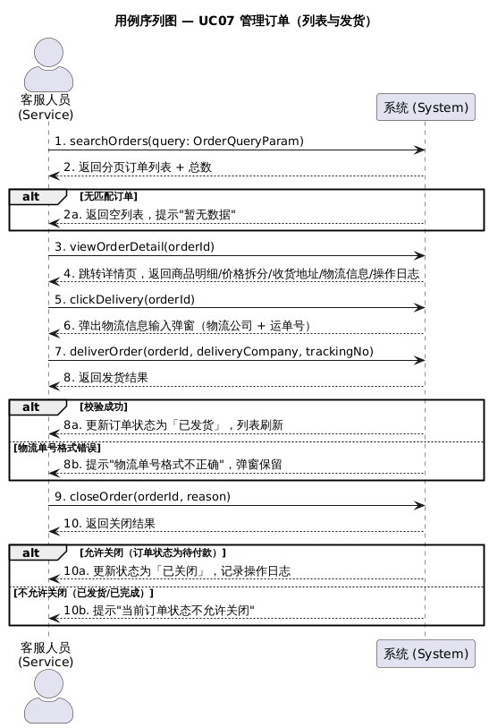
@startuml
skinparam actorStyle awesome
title 用例序列图 — UC07 管理订单（列表与发货）

actor "客服人员\n(Service)" as Service
participant "系统 (System)" as System

Service -> System : 1. searchOrders(query: OrderQueryParam)
System --> Service : 2. 返回分页订单列表 + 总数

alt 无匹配订单
System --> Service : 2a. 返回空列表，提示"暂无数据"
end

Service -> System : 3. viewOrderDetail(orderId)
System --> Service : 4. 跳转详情页，返回商品明细/价格拆分/收货地址/物流信息/操作日志

Service -> System : 5. clickDelivery(orderId)
System --> Service : 6. 弹出物流信息输入弹窗（物流公司 + 运单号）

Service -> System : 7. deliverOrder(orderId, deliveryCompany, trackingNo)
System --> Service : 8. 返回发货结果

alt 校验成功
System --> Service : 8a. 更新订单状态为「已发货」，列表刷新
else 物流单号格式错误
System --> Service : 8b. 提示"物流单号格式不正确"，弹窗保留
end

Service -> System : 9. closeOrder(orderId, reason)
System --> Service : 10. 返回关闭结果

alt 允许关闭（订单状态为待付款）
System --> Service : 10a. 更新状态为「已关闭」，记录操作日志
else 不允许关闭（已发货/已完成）
System --> Service : 10b. 提示"当前订单状态不允许关闭"
end

@enduml

操作契约
系统操作 | deliverOrder(orderId:number,deliveryCompany:string,trackingNo:string) : Boolean
交叉引用 | 用例：UC07 管理订单
前置条件 | 1. 操作人（UmsAdmin）已登录且拥有订单管理权限  2. 存在一个 OmsOrder 实例 o，且 o.id == orderId  3. o.status 的值等于 1（待发货）  4. deliveryCompany 非空  5. trackingNo 符合物流单号格式校验规则（非空且长度合法）
后置条件 | 【实例状态变更】  1. OmsOrder 实例 o 的 status 属性从 1（待发货）变更为 2（已发货）  2. o.deliveryCompany 被设为参数 deliveryCompany  3. o.deliverySn 被设为参数 trackingNo  4. o.deliveryTime 被设为当前系统时间  5. o.modifyTime 被设为当前系统时间  【实例创建】  6. 创建了一个新的 OmsOrderOperateHistory 实例 h：  h.orderId 被设为 o.id  h.operateMan 被设为当前操作人（UmsAdmin）的 username（或 nickName）  h.orderStatus 被设为 2（已发货）  h.note 被设为操作备注（如 "已发货" + deliveryCompany + trackingNo）  h.createTime 被设为当前系统时间  【关联建立】  7. OmsOrderOperateHistory 实例 h 与 OmsOrder 实例 o 之间建立了从属关联（h.orderId → o.id），且 h 被添加到 o.historyList 集合中

三、对象序列图及设计类图的补全

1.C端-购物客户端
对象序列图 submitOrder（提交订单）
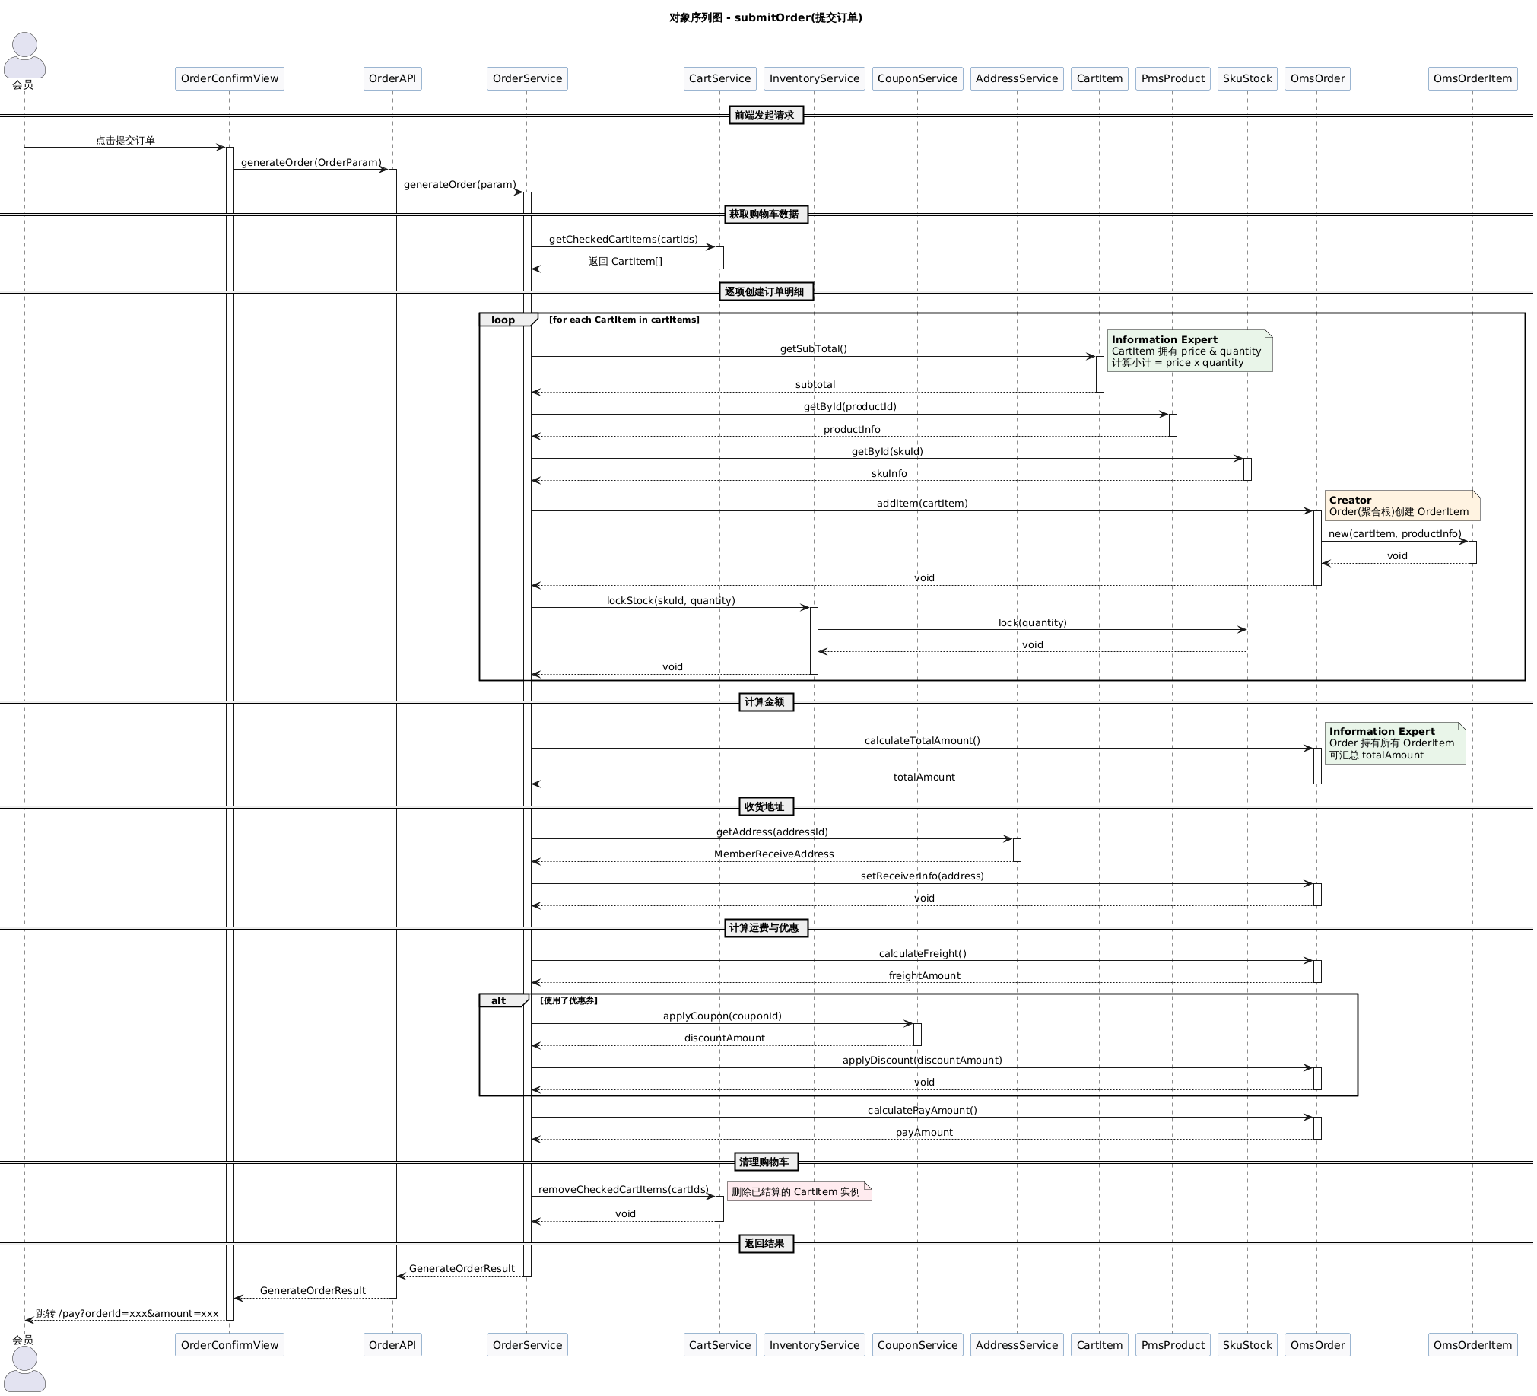

GRASP 模式 | 体现位置 | 说明
Information Expert（专家模式） | CartItem.getSubTotal() | CartItem 拥有 price 和 quantity，由其计算小计最合理
Information Expert（专家模式） | Order.calculateTotalAmount() | Order 持有所有 OrderItem，由它汇总总金额
Information Expert（专家模式） | Order.calculateFreight() / calculatePayAmount() | Order 知道自身所有金额字段，运费与应付金额的计算归属它
Creator（创建者模式） | Order.addItem(cartItem) 内部 new OmsOrderItem() | Order 作为订单聚合根，由它创建 OrderItem（包含关系，Order 记录了各 OrderItem 的详细信息）
Creator（创建者模式） | OrderService.generateOrder() 中 new OmsOrder() | OrderService 负责编排整个下单流程，由它创建 Order 根实体

设计类图
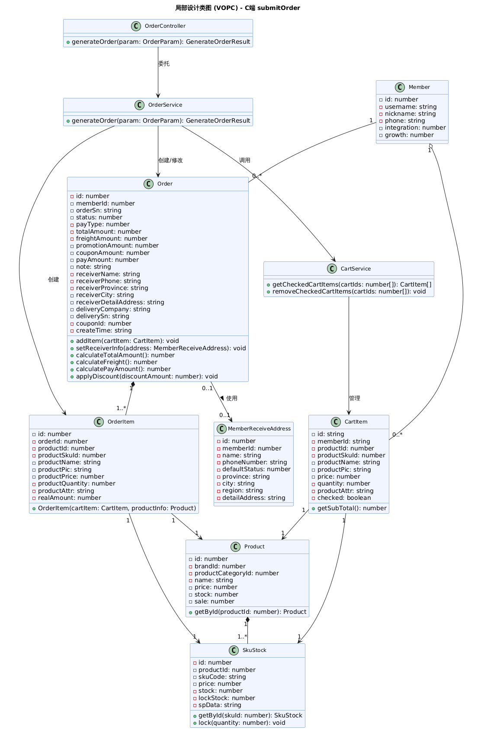

2.B端-管理系统
对象序列图-deliverOrder（订单发货）
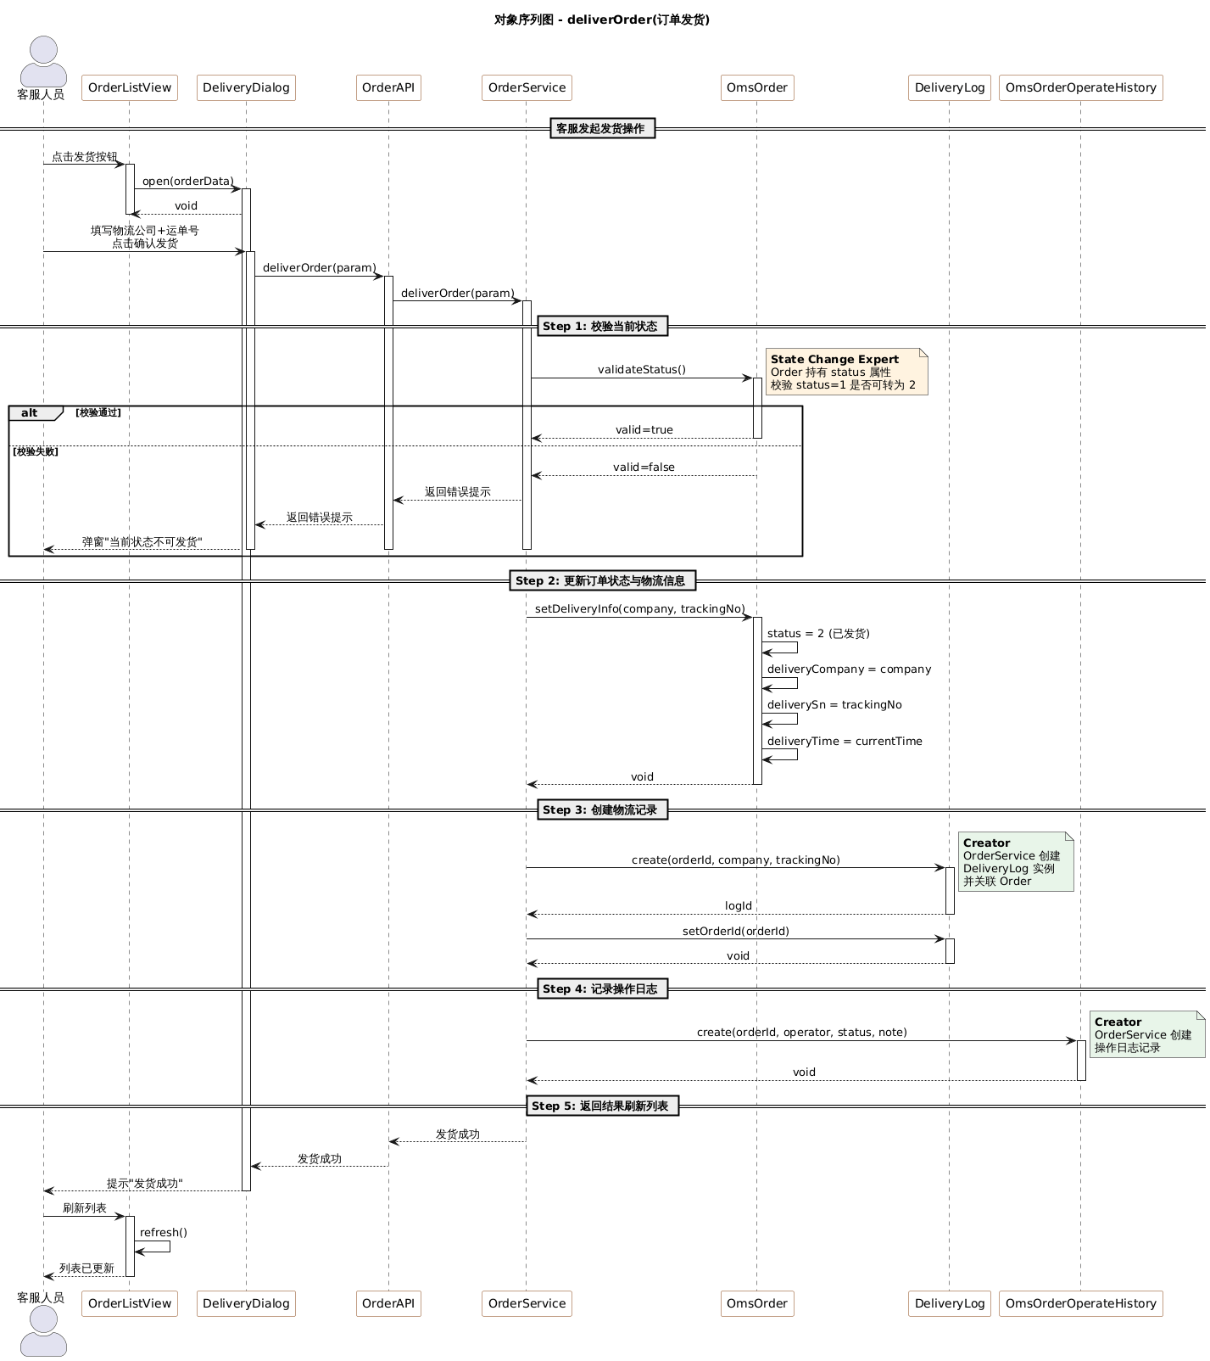
GRASP 模式 | 体现位置 | 说明
State Change Expert（状态修改专家） | OmsOrder.validateStatus() | Order 持有 status 属性，由它校验待发货→已发货的转换合法性（status=1 → status=2），失败则终止流程
Creator（创建者模式） | OrderService → new DeliveryLog()、new OmsOrderOperateHistory() | OrderService 作为发货操作的编排者，负责创建物流记录和操作日志两个新实例，并与当前 Order 建立关联

设计类图
